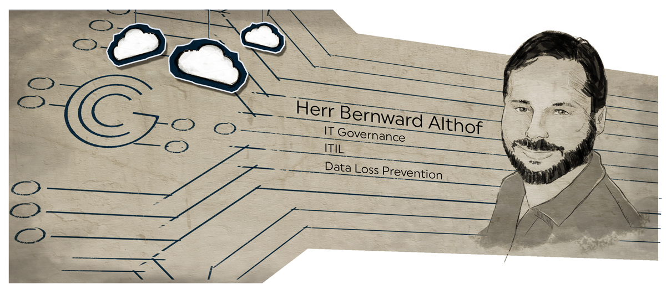



## verfügbarkeit

01.09.2018

## Branchen

Beratungsunternehmen, Casino,

Dienstleistung, Einzelhandel,

Finanzdienstleistung, Gastronomie,

Informations Technologie, Unterhaltung,

Unternehmensberatung, Versicherungen

## Berufserfahrung

7 Jahre

## Sprachen

Deutsch (Muttersprache)

Englisch (Arbeitssprache)

## projektorte

Deutschland, Europaweit, Weltweit

## Aktuelle Schwerpunkte

Konzeption, Management,

Projektleitung, Projektmanagement, Sicherheit Planung und

Verwirklichung von unternehmeri­schen Ideen, Prozesse

## Kontakt

Potsdamer Platz 10

10785 Berlin

Tel: +49 30 300 11 48 18

[project-consultancy@gronau-it-cloud-computing.de](mailto:bernward.althof@gronau-it-cloud-computing.de)

[www.gronau-it-cloud-computing.de](http://www.gronau-it-cloud-computing.de)

## Bevorzugte projekte

PMO, Compliance, Datenschutz,

Cyber-Security

## Fähigkeiten



**Betriebssysteme**

Macintosh OSX, Windows

**Sprachen**

C, C++, Java, Perl

**DC/Netze**

DHCP, DNS, ISO/OSI, Internet, Intranet

**Tools**

Atlassian Confluence, Atlassian JIRA

**Hardware**

Apple, Dell, HP

**BUS, Kommunikation**

Ethernet, TCP/IP

**Funktionen**

Projektmanagement

**Prozesse**

Agile, Scrum, ITIL, Kanban

**Weitere Fähigkeiten**

27001, Agile, Automation, BDSG, BSI, BaFin, Bayerisches IT Sicherheitscluster, Bitkom, CERT, CSA (Cloud Security Alliance), Cloud Computing, Compliance, Continuous Delivery, Continuous Integration, Data Loss Prevention, Datensicherung, DevOps, DevSecOps, DevSecs, Digitale Tranformation, EU-DSGVO, EuroCloud, GDD, ISACA, ISMS, ISO 27001, Infrastructure as a Service (IaaS), MaRisk, Platform as a Service (PaaS), Scrum, SecOps, Sicherheit, Software as a Service (SaaS), Teletrust, Virtualisierung, eco

**Zeitpunkt** 11/2016 - 5/2017

**Firma/ORT**

**Tätigkeit** Senior Projektmanager IT

**Kurzbeschreibung** Dienstleistung

**Fähigkeiten** Cloud Computing, Ethernet, Scrum, TCP/IP,

Datensicherung

**Aufgaben** Projektmanagement für IT

Architektur einer Cloud Computing basierten Backup

Lösung in Bereich Versicherung.

## Projekte



**Zeitpunkt** 7/2016 - laufend

**Firma/ORT** Gronau IT Cloud Computing GmbH

**Tätigkeit** Senior Governance Consulting, Digitale Transformation

Consulting

**Kurzbeschreibung** Beratungsunternehmen, Informations Technologie,

Unternehmensberatung, Versicherungen

**Fähigkeiten** Data Loss Prevention, Digitale Tranformation, Englisch,

Ethernet, ISMS, ISO 27001, Bitkom, eco, EuroCloud, Te

letrust, Bayerisches IT Sicherheitscluster, Automation,

Virtualisierung, Cloud Computing, DevOps, SecOps,

Continuous Integration, Continuous Delivery, ISACA,

Scrum, Agile, CERT, BSI, GDD, EU-DSGVO, BDSG,

Sicherheit, CSA (Cloud Security Alliance), Infrastructure

as a Service (IaaS), Software as a Service (SaaS),

Platform as a Service (PaaS), DevSecOps, Compliance,

BaFin, MaRisk

**Aufgaben** ITIL Einführung/Umsetzung

Governance

Data Loss Prevention

ISO 2700x - BSI security controls mapping

Alarmieren

**Zeitpunkt** 11/2016 - 11/2017

**Firma/ORT** W.G.G. a.s.

**Tätigkeit** Projektmanager

**Kurzbeschreibung** Dienstleistung, Finanzdienstleistung, Gastronomie,

Informations-Technologie, Unterhaltung

**Fähigkeiten** Cloud Computing, Englisch, Ethernet, EU-DSGVO, TCP/IP

Datensicherung

**Aufgaben** Beratung in IT, Marketing und Planung bei einem

bestehenden und zwei im Bau befindlichen Casinos

Cloud Computing

EU-DSGVO

Compliance Lösung in Bereich Versicherung.

Projektmanagement

Agilee Vorgehen nach Scrum

**Zeitpunkt** 1/2014 - 6/2015

**Firma/ORT** OPUS GmbH

**Tätigkeit** Gründungsberater

**Kurzbeschreibung** EDV-Dienstleistungen, Informations-Technologie

**Fähigkeiten**

**Aufgaben** Entwicklung von Konzepten, Betreuung von Kunden

## Projekte



**Zeitpunkt** 9/2011 - 10/2012

**Firma/ORT** BioFruit

**Tätigkeit** Entwicklung und Gründung einer Gesellschaft für

Bio-Getränke

**Kurzbeschreibung** Einzelhandel

**Fähigkeiten**

**Aufgaben** Produkt-Entwicklung, Gesellschaftsgründung, Marketing

**Zeitpunkt** 6/2012 - 6/2013

**Firma/ORT** Grosse Weine GmbH

**Tätigkeit** Entwicklung einer (Online-) Handelsplattform für seltene

Weine

**Kurzbeschreibung** Einzelhandel

**Fähigkeiten**

**Aufgaben** Entwicklung des Buisnessplans, Unterszützung beim

Gründen einer GesellschaftLösung in Bereich

Versicherung.

**Zeitpunkt** 9/2013 - 4/2014

**Firma/ORT** Fizz-Beverage GmbH

**Tätigkeit** Produkt und Unternehmensentwicklung

**Kurzbeschreibung** Beratungsunternehmen

**Fähigkeiten**

**Aufgaben** Entwicklung eines Getränkes, erfolgreiches Verhandeln

von Lizensverträgen mit "nicolodeon" und Gründung

einer Gesellschaft



## Ausbildung/

## Fortbildung

**Zeitpunkt** 10/2017 - 10/2017

**Institut** TÜV Rheinland

**Fachgebiet** Datenschutz EU-DSGVO

**Abschluss** Datenschutzbeauftragter EU-DSGVO

**Zeitpunkt** 9/2017 - 9/2017

**Institut** ISACA

**Fachgebiet** Cyber Security

**Abschluss**

**Zeitpunkt** 8/2015 - 3/2016

**Institut** New Horizons

**Fachgebiet** Projektmanagement

**Abschluss** ITIL Expert / Prince2

**Zeitpunkt** 9/2017 - 9/2017

**Institut** scrum-events.de

**Fachgebiet** agile methods

**Abschluss** Certified Scrum Master

**Zeitpunkt** 09.16 - laufend

**Institut** FOM Hochschule für Oekonomie & Management

**Fachgebiet** Wirtschaftsinformatik

**Abschluss** Bachelor



**Datum** 31.3.2016

**Bezeichnung** PRINCE2 Practitioner

**Datum** 27.9.2017

**Bezeichnung** Certified Scrum Master

**Datum** 1.7. - 11.12.2015

**Bezeichnung** ITIL Expert

## Zertifikate



Allianz für Cybersicherheit, Bayerischer IT-Sicherheitscluster, bitkom, Docker,

CIS (Center for Internet Security), Cloud Native Computing Foundation (CNCF), CSA (Cloud Security Alliance), eco Verband der Internetwirtschaft e.V., Dell,

EuroCloud Deutschland_eco e.V., ISACA, Teletrust, The Linux Foundation,

GDD (Gesellschaft für Datenschutz und Datensicherheit e.V.), VMware

Partner-

schaften